 | FORMATO BITÁCORA DE ACTIVIDADES | Fecha: 12 de junio 2026
 |  | Hora: 08:00 AM – 10:00 AM
SERVICIO SOCIAL PARA LA PAZ – SSP
MODALIDAD 5, CUIDADO Y PROTECCIÓN DE LA NATURALEZA

Nombre Promotor | Kevin Alexis Aragon zapata
Documento de identidad del Promotor | 1007593800
Nombre de la Institución Educativa – Junta de Acción Comunal – Organización Comunitaria | I.E. Agroecológico Amazónico
Nombre del Responsable de la Actividad | Quimberly Loaiza
Dirección y Teléfono del Responsable de la Actividad | Agroecologico Amazonico
Municipio donde realiza la actividad | El Paujil – Caquetá
Objetivo de la Actividad | Formalizar la entrega y firma del acta del software programado para indentar planes de desarrollo, con el fin de identificar indicadores estratégicos, buscar oportunidades de inversión y articular puntos de búsqueda que permitan la creación de propuestas y documentos legales (como derechos de petición).
Actores vinculados a la actividad (Instituciones, Secretarias, Corporaciones Autónomas Regionales, etc) | Docente responsable del PRAE, Promotor del Servicio Social para la Paz (SSP).
Numero de participantes de la actividad | Docentes y promotor del SSP
Describa cuales fueron las acciones realizadas en desarrolló de la actividad | • Entrega y Socialización del Software: Se presentó formalmente el programa diseñado para filtrar, indentar y analizar de forma automática los planes de desarrollo.  • Identificación de Indicadores: Se explicó el funcionamiento del filtro técnico para localizar metas e indicadores específicos dentro de las políticas públicas estatales.  • Ruta Jurídica y Propuestas: Se definieron los puntos de búsqueda clave que servirán de insumo para la posterior redacción de documentos de gestión como derechos de petición y propuestas de cofinanciación.  • Cierre y Firma: Se realizó la firma conjunta del acta de entrega con la profesora a cargo para validar el cumplimiento de la meta técnica.
Cuáles son los Resultados alcanzados con la actividad | • Programa informático entregado y operando en la institución para el análisis estratégico de planes de desarrollo.  • Acta de entrega debidamente firmada por la docente responsable como constancia de la articulación tecnológica.  • Establecimiento de una base metodológica para que el colegio pueda formular solicitudes formales (derechos de petición) fundamentadas en indicadores reales.
Describa las dificultades y las acciones de mejora para próximas actividades | Ninguna
Observaciones | Se cumplió a cabalidad con la entrega del software y se dejó capacidad instalada en la institución educativa.
EVIDENCIAS FOTOGRÁFICAS, OTROS ANEXOS (LISTADOS ASISTENCIA, VIDEOS, DOCUMENTOS DE MEMORIA, ETC)

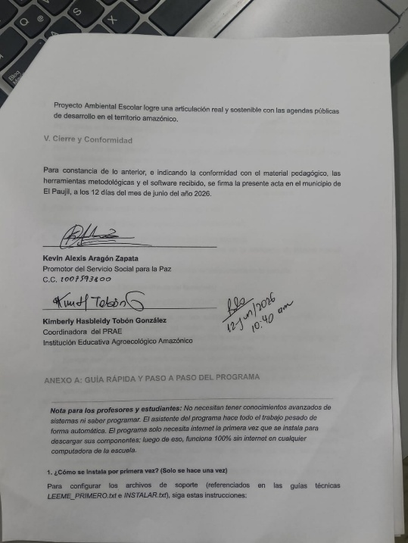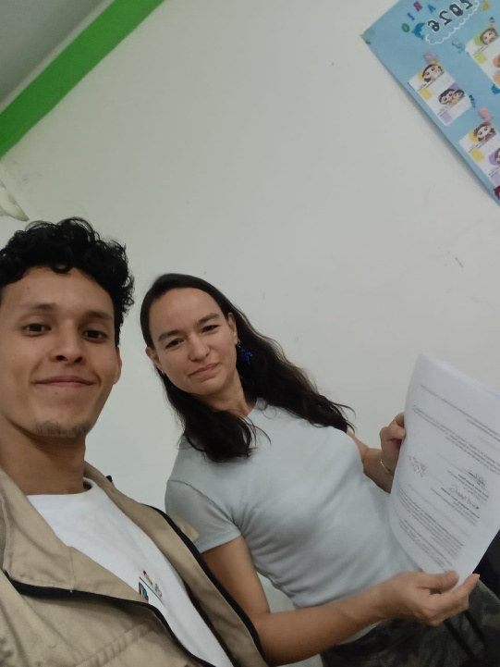

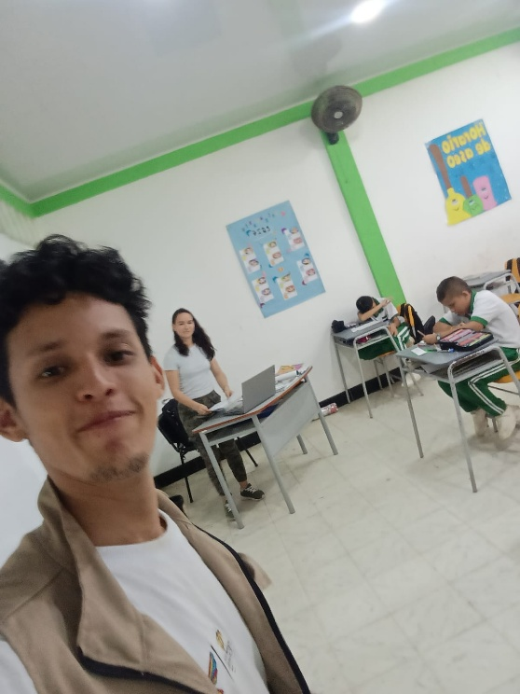

 | FORMATO BITÁCORA DE ACTIVIDADES | Fecha: 12 de junio 2026
 |  | Hora: 11:00 AM – 01:00 PM
SERVICIO SOCIAL PARA LA PAZ – SSP
MODALIDAD 5, CUIDADO Y PROTECCIÓN DE LA NATURALEZA

Nombre Promotor | Kevin Alexis Aragon zapata
Documento de identidad del Promotor | 1007593800
Nombre de la Institución Educativa – Junta de Acción Comunal – Organización Comunitaria | I.E. Agroecológico Amazónico
Nombre del Responsable de la Actividad | Quimberly Loaiza
Dirección y Teléfono del Responsable de la Actividad | Agroecologico Amazonico
Municipio donde realiza la actividad | El Paujil – Caquetá
Objetivo de la Actividad | Fomentar la integración comunitaria, el deporte y el uso saludable del tiempo libre mediante una jornada recreativa dirigida a niños y jóvenes de la institución y el sector.
Actores vinculados a la actividad (Instituciones, Secretarias, Corporaciones Autónomas Regionales, etc) | Niños y jóvenes de la comunidad, Campamentos Juveniles "Bosque Mitu Salvini", Docentes de la Institución Educativa, Promotor del SSP.
Numero de participantes de la actividad | Niños, jóvenes y comunidad en general
Describa cuales fueron las acciones realizadas en desarrolló de la actividad | • Coordinación Interinstitucional: Se articuló la logística de la tarde junto al equipo de Campamentos Juveniles "Bosque Mitu Salvini" y los representantes de la institución educativa.  • Actividades Lúdicas: Se desarrollaron dinámicas de grupo, juegos cooperativos y tradicionales enfocados en la sana convivencia.  • Encuentro Deportivo: Se organizaron espacios de deporte dirigido para activar físicamente a los niños y jóvenes participantes, promoviendo el trabajo en equipo y el liderazgo juvenil.
Cuáles son los Resultados alcanzados con la actividad | • Espacio de esparcimiento, deporte y recreación garantizado con éxito para los niños y jóvenes en el horario establecido.  • Fortalecimiento del lazo institucional entre la comunidad educativa y los movimientos juveniles del territorio (Campamentos Juveniles).  • Promoción de hábitos de vida saludable y sana convivencia comunitaria enmarcada dentro de las acciones de paz del programa.
Describa las dificultades y las acciones de mejora para próximas actividades | Ninguna
Observaciones | La jornada recreativa generó un impacto positivo en la convivencia escolar y la participación comunitaria de los jóvenes.
EVIDENCIAS FOTOGRÁFICAS, OTROS ANEXOS (LISTADOS ASISTENCIA, VIDEOS, DOCUMENTOS DE MEMORIA, ETC)

